UNIVERSITATEA “TITU MAIORESCU” DIN BUCUREŞTI
FACULTATEA DE INFORMATICĂ

LUCRARE DE DISERTAȚIE
Analiza comparativă a algoritmilor de regresie folosiți in estimarea indicatorilor cu evoluție in timp. Studiu de caz

COORDONATOR ŞTIINŢIFIC:
Conf. univ. dr. DANIELA JOIŢA

ABSOLVENT:
Șoiman Silviu-Alexandru

SESIUNEA IULIE
2025
Cuprins
Tabel de figuri 4
Capitolul 1. Introducere 6
1.1 Obiectivele lucrării 6
1.2 Motivația alegerii temei 7
1.3 Gradul de noutate al temei 7
1.4 Contribuția personală 8
Capitolul 2. Prezentare teoretică a algoritmilor 9
2.1 Biblioteci utilizate 9
2.2 Regresia liniară 10
2.3 Support Vector Regression (SVR) 11
2.4 Rețele Long Short-Term Memory (LSTM) 12
2.5 Concluzii parțiale 14
2.6 Metode de evaluare a performanței modelelor de regresie 14
Capitolul 3. Metodologie și prelucrarea datelor 16
3.1 Preluarea și preprocesarea datelor 16
3.1.1 Măsurarea timpului de execuție 19
3.2 Structura datelor pentru regresie 20
3.2.1 Sliding window 20
3.2.2 Formatele de intrare 21
3.2.3 Împărțirea în seturi de antrenare și testare 21
3.3 Implementarea modelului de regresie liniară 22
3.3.1 Fundament matematic 22
3.3.2 Implementarea în Python 22
3.3.3 Evaluarea performanței 23
3.3.4 Vizualizarea rezultatelor 24
3.4 Implementarea modelului SVR (Support Vector Regression) 27
3.4.1 Fundament matematic 28
3.4.2 Antrenarea modelului SVR și optimizarea hiperparametrilor 28
3.4.3 Realizarea predicțiilor 29
3.4.4 Evaluarea performanței modelului 30
3.4.5 Vizualizarea rezultatelor 30
3.5 Implementarea modelului LSTM 33
3.5.1 Fundament matematic 33
3.5.2 Antrenarea rețelei LSTM 34
3.5.3 Evaluarea performanței modelului 36
3.5.4 Vizualizarea rezultatelor 37
Capitolul 4. Rezultate și interpretare 41
4.1 Rezultatele regresiei liniare 41
4.2 Rezultatele modelului SVR 42
4.3 Rezultatele modelului LSTM 43
4.4 Compararea modelelor 44
Capitolul 5. Concluzii și direcții viitoare 46
5.1 Concluzii generale 46
5.2 Direcții de dezvoltare viitoare 47
5.3 Încheiere 47
Bibliografie 48

Tabel de figuri
Figure 1 10
Figure 2 11
Figure 3 12
Figure 4 13
Figure 5 13
Figure 6 16
Figure 7 17
Figure 8 18
Figure 9 18
Figure 10 19
Figure 11 19
Figure 12 20
Figure 13 20
Figure 14 20
Figure 15 21
Figure 16 21
Figure 17 23
Figure 18 24
Figure 19 25
Figure 20 25
Figure 21 26
Figure 22 27
Figure 23 27
Figure 24 29
Figure 25 29
Figure 26 30
Figure 27 30
Figure 28 31
Figure 29 31
Figure 30 32
Figure 31 32
Figure 32 33
Figure 33 34
Figure 34 35
Figure 35 35
Figure 36 36
Figure 37 36
Figure 38 36
Figure 39 37
Figure 40 37
Figure 41 38
Figure 42 38
Figure 43 39
Figure 44 40
Figure 45 42
Figure 46 43
Figure 47 44

Capitolul 1. Introducere
Predicția prețurilor acțiunilor este o provocare recurentă și intens studiată în domeniul inteligenței artificiale și al învățării automate. Piața bursieră este influențată de o multitudine de factori economici, politici și psihologici, iar complexitatea și volatilitatea acesteia o transformă într-un teren fertil pentru aplicarea modelelor predictive. În contextul digitalizării accelerate și al creșterii disponibilității datelor financiare istorice, cercetările în domeniul predicției bursiere au căpătat o amploare considerabilă.
Această lucrare își propune să investigheze și să compare performanța a trei algoritmi de învățare automată: Linear Regression (regresia liniară), Long Short-Term Memory (LSTM) și Support Vector Regressor (SVR), într-o sarcină practică de predicție a prețurilor de închidere ale acțiunilor companiei Apple Inc. Alegerea acestor algoritmi a fost realizată strategic pentru a evidenția diferențele dintre abordările clasice și cele moderne, bazate pe rețele neuronale sau metode neliniare.
Lucrarea este structurată în cinci capitole, fiecare contribuind la analiza și înțelegerea performanței algoritmilor de regresie în contextul predicției financiare. Capitolul 2 este dedicat prezentării teoretice a celor trei modele utilizate: Linear Regression, un algoritm clasic și intuitiv, LSTM, o rețea neuronală recurentă specializată în procesarea secvențială a datelor, și SVR (Support Vector Regression), o metodă robustă capabilă să surprindă relații atât liniare, cât și neliniare. Capitolul 3 descrie în detaliu metodologia aplicată: de la obținerea și prelucrarea datelor, scalarea acestora și generarea secvențelor pentru modelele de tip serie temporală, până la implementarea efectivă și evaluarea fiecărui model. Capitolul 4 conține o analiză comparativă a rezultatelor obținute, incluzând metrici de performanță și reprezentări grafice sugestive. În final, Capitolul 5 formulează concluziile lucrării și propune direcții de dezvoltare viitoare, oferind recomandări privind alegerea modelului în funcție de performanță și costuri computaționale.

1.1 Obiectivele lucrării
Scopul principal al lucrării este de a analiza comparativ performanțele a trei metode de regresie aplicate în predicția prețurilor acțiunilor, cu accent pe acuratețea rezultatelor și pe interpretabilitatea modelelor. Obiectivele specifice sunt:
- Colectarea și prelucrarea unui set de date bursiere relevante;
- Antrenarea și testarea algoritmilor Linear Regression, LSTM și SVR;
- Compararea performanței acestora folosind metrici cantitative precum RMSE, MAE și R2;
- Evidențierea avantajelor și dezavantajelor fiecărei metode în contextul datelor financiare;
- Elaborarea unor concluzii privind aplicabilitatea fiecărui algoritm în sarcini similare.

1.2 Motivația alegerii temei
Alegerea acestei teme pornește de la interesul personal pentru domeniul financiar și tehnologiile moderne de analiză a datelor. Predicția prețurilor bursiere este o aplicație practică a învățării automate, care aduce provocări reale din cauza naturii zgomotoase și dinamice a datelor financiare. În același timp, este o temă care permite explorarea mai multor algoritmi și metode de evaluare, oferind oportunitatea de a înțelege în profunzime punctele lor tari și slabe.
De asemenea, tema are un grad ridicat de actualitate și aplicabilitate, fiind relevantă atât pentru mediul academic, cât și pentru industrie. Utilizarea modelelor predictive în domeniul investițiilor financiare este deja o practică răspândită, iar îmbunătățirea acestor modele poate duce la decizii de investiții mai informate și, implicit, la reducerea riscurilor.

1.3 Gradul de noutate al temei
Tema prezentei lucrări se încadrează într-un domeniu de actualitate, aflat într-o continuă dezvoltare – aplicarea metodelor de inteligență artificială în analiza și predicția datelor financiare. Deși predicția prețurilor bursiere a fost abordată în numeroase studii anterioare, lucrarea de față aduce un plus de valoare prin integrarea comparativă a unor metode fundamentale și avansate, aplicate pe același set de date reale, într-un cadru controlat și reproductibil.
Gradul de noutate constă în abordarea combinată a algoritmilor clasici (regresie liniară), algoritmilor bazați pe rețele neuronale (LSTM) și a celor din sfera învățării automate neliniare (SVR), oferind astfel o imagine clară asupra performanței fiecărei categorii de modele în contextul predicției bursiere. De asemenea, implementarea practică și ajustarea hiperparametrilor pentru fiecare model în parte contribuie la originalitatea lucrării, întrucât demonstrează un efort de optimizare și adaptare la specificul datelor.
Mai mult, lucrarea nu se limitează doar la antrenarea modelelor, ci oferă o analiză comparativă riguroasă, cu accent pe interpretarea metricilor de performanță (precum RMSE) și vizualizarea grafică a diferențelor dintre predicții și valorile reale. Acest demers facilitează înțelegerea profundă a comportamentului algoritmilor în fața datelor financiare, ceea ce poate constitui o bază solidă pentru lucrări viitoare sau pentru aplicații reale în sistemele de suport decizional din domeniul financiar.

1.4 Contribuția personală
Contribuția personală constă în întregul proces de realizare a lucrării: de la alegerea și justificarea temei, până la implementarea, testarea și compararea modelelor predictive. Am realizat colectarea datelor utilizând pachetul Alpha Vantage, normalizarea acestora, împărțirea în seturi de antrenare și testare, precum și implementarea fiecărui algoritm în parte.
Am ajustat parametrii pentru fiecare model (inclusiv hiperparametrii în cazul LSTM și SVR), am interpretat grafic rezultatele și am analizat comportamentul fiecărui algoritm în raport cu datele reale. Am utilizat biblioteca matplotlib pentru vizualizări și am pus accent pe claritatea prezentării diferențelor dintre algoritmi. Rezultatele obținute au fost sintetizate într-o analiză comparativă, care reflectă capacitatea fiecărui model de a prezice prețurile acțiunilor în mod realist.

Capitolul 2. Prezentare teoretică a algoritmilor
În acest capitol vom explora în profunzime fundamentele teoretice ale celor trei algoritmi de regresie studiați: Linear Regression, LSTM și SVR. Vom descrie principiile matematice și mecanismele interne care le conferă fiecarei metode capacitatea de a învăța pattern‑uri din date, vom evidenția punctele forte şi limitările lor în contextul seriilor temporale financiare, şi vom motiva de ce aceste modele sunt reprezentative pentru categoriile: modele liniare, reţele neuronale secvenţiale şi metode neliniare de suport vectorial.

2.1 Biblioteci utilizate
Pentru realizarea experimentelor și analizelor prezentate în această lucrare, au fost utilizate mai multe biblioteci Python specializate în manipularea datelor, vizualizare grafică, învățare automată și rețele neuronale.
- Pandas a fost principala bibliotecă utilizată pentru încărcarea și manipularea seturilor de date. Aceasta oferă structuri de date flexibile și eficiente (precum DataFrame) pentru prelucrarea și filtrarea datelor financiare în format tabelar [1].
- NumPy a fost folosită pentru operații numerice avansate, în special în etapele de transformare a secvențelor de date pentru modelele LSTM, precum și în calculul metricele de performanță [2].
- Matplotlib.pyplot a fost utilizată pentru vizualizarea grafică a seriilor temporale, a valorilor reale versus cele estimate și pentru compararea performanțelor între diferitele modele implementate [3].
- Scikit-learn (sklearn) a reprezentat baza pentru implementarea modelelor de regresie liniară și SVR, precum și pentru scalarea datelor (MinMaxScaler), împărțirea acestora în seturi de antrenare și testare, realizarea căutărilor de tip GridSearch și calculul metricele de evaluare (RMSE, MAE, R²) [4].
- TensorFlow și Keras au fost utilizate pentru implementarea rețelelor LSTM. Keras oferă o interfață de înalt nivel pentru construirea și antrenarea rețelelor neuronale secvențiale, iar TensorFlow stă la baza funcționării eficiente în spate. Au fost folosite clase precum Sequential, LSTM, Dense, dar și instrumente precum ModelCheckpoint și keras.backend pentru monitorizarea metricele personalizate (precum RMSE) [5].
Utilizarea acestor biblioteci a permis realizarea unui flux complet de procesare, antrenare, evaluare și vizualizare, oferind totodată flexibilitate și extensibilitate pentru eventuale optimizări viitoare.

2.2 Regresia liniară
Regresia liniară reprezintă una dintre cele mai vechi şi studiate metode statistice de modelare, având la bază ipoteza că relaţia dintre variabila dependentă y și una sau mai multe variabile independente x poate fi aproximată printr-o funcție liniară de forma y=mx+b. Parametrii m (pantă) și b (intercept) sunt estimați prin minimizarea sumei pătratelor erorilor (metoda celor mai mici pătrate), ceea ce conduce la o soluție în formă închisă. Deoarece oferă o interpretare directă a influenței fiecărei variabile asupra predicției și costă puțin din punct de vedere computațional, regresia liniară este adesea utilizată ca model de referință în studiile de predicție a seriilor temporale. Totuși, presupunerea de linearitate îi limitează capacitatea de a capta tipare complexe şi neliniare, caracteristici frecvente în datele financiare, ceea ce poate duce la erori mari în prezența unor fluctuații bruște. [6][9]
Imaginea de mai jos ilustrează un exemplu simplu de regresie liniară. Punctele roșii corespund observațiilor reale, iar linia albastră reprezintă modelul estimat. Liniile verzi verticale indică abaterile aleatorii — erorile — dintre valorile observate și cele prezise. Modelul caută să minimizeze aceste erori totale, conform principiului metodei celor mai mici pătrate [10].
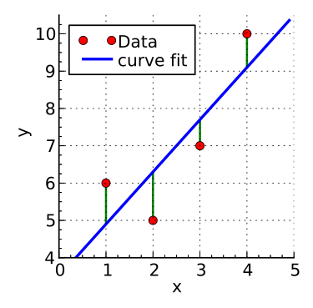
Figure 1
În figura de mai jos este prezentat Anscombe's Quartet, un set de patru distribuții de date care, în mod remarcabil, au aceleași valori pentru media, variabilitatea, corelația și linia de regresie — dar formează tipare complet diferite când sunt reprezentate grafic.
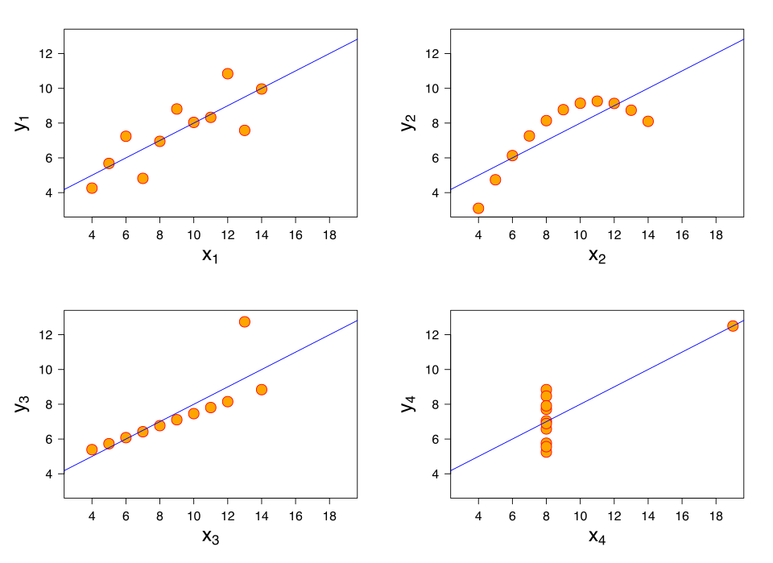
Figure 2
Această reprezentare scoate în evidență faptul că o linie de regresie poate părea potrivită statistic, dar total nepotrivită vizual și contextual. În particular, subgraficul din dreapta-sus arată un pattern clar neliniar, iar cel din stânga-jos evidențiază sensibilitatea regresiei liniare la outlieri.

2.3 Support Vector Regression (SVR)
Support Vector Regression extinde conceptul de margine de separație din SVM la problema regresiei, definind în spațiul caracteristicilor un „tub” (ε -insensitive tube) în jurul funcției predictibile. SVR caută o funcție f(x) cât mai „plat” posibil (minimizând norma vectorului de greutăți), astfel încât deviațiile față de valorile reale să fie cel mult ε. Exemplele care cad în afara tubului sunt penalizate proporțional cu magnitudinea abaterii, controlată de parametrul C. Prin utilizarea unui kernel (de exemplu RBF), SVR poate modela relații neliniare complexe, păstrând în același timp garanții teoretice puternice privind eroarea de generalizare. Metoda este robustă la outlieri și funcționează bine în spații de dimensiuni mari. [8] [9]
Imaginea de mai jos ilustrează principiile de bază ale regresiei cu vectori de sprijin (SVR). Linia neagră reprezintă hiperplanul de regresie, iar liniile roșii delimitează marja de toleranță, în cadrul căreia erorile sunt considerate acceptabile (epsilon-insensitive zone). Punctele care ating sau depășesc această margine sunt denumite vectori de sprijin (support vectors) și joacă un rol esențial în definirea poziției hiperplanului. Modelul SVR caută să păstreze această marjă cât mai largă, minimizând în același timp erorile de predicție pentru punctele din afara acesteia.
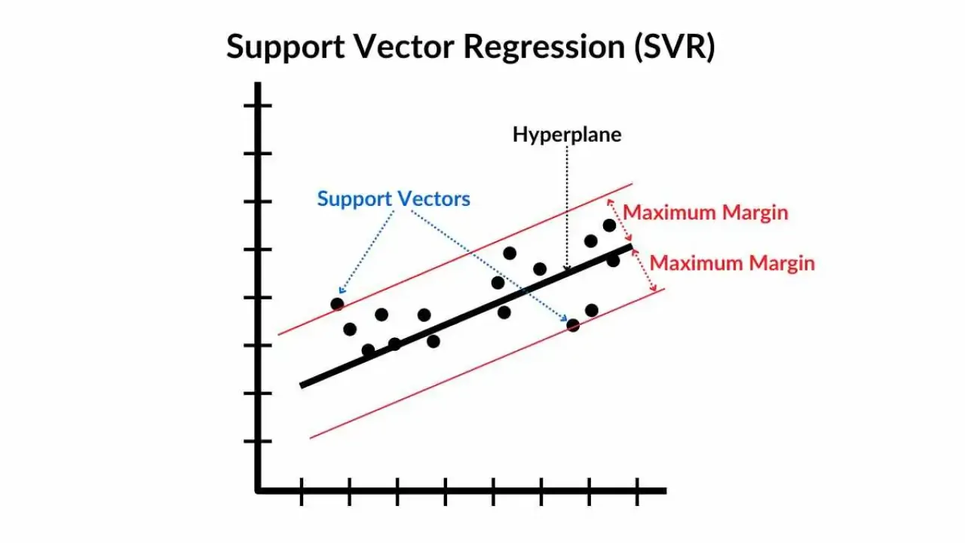
Figure 3

2.4 Rețele Long Short-Term Memory (LSTM)
Rețelele LSTM (Long Short-Term Memory) sunt o variantă specializată de rețele neuronale recurente (RNN), concepute pentru a rezolva problemele asociate cu învățarea pe termen lung, precum dispariția sau explozia gradientului. Prin structura lor internă — compusă dintr-o celulă de memorie și trei porți (de uitare, de intrare și de ieșire) — LSTM-urile pot reține informații relevante pe perioade îndelungate de timp și pot decide automat ce informație este importantă și trebuie păstrată sau uitată. [7]
Acest mecanism este deosebit de eficient în analiza seriilor temporale, unde valorile anterioare pot influența semnificativ predicțiile viitoare. În contextul predicției prețurilor bursiere, LSTM-ul reușește să surprindă modele subtile, sezonalități sau tendințe, chiar și în prezența zgomotului sau a volatilității ridicate.
Imaginea următoare evidențiază structura internă a unei celule LSTM. Aceasta include cele trei porți care reglează fluxul de informație în cadrul rețelei, permițând modelului să păstreze sau să uite informații relevante din secvențele anterioare. Acest mecanism permite LSTM-ului să captureze dependențe de lungă durată, esențiale în analiza seriilor temporale.
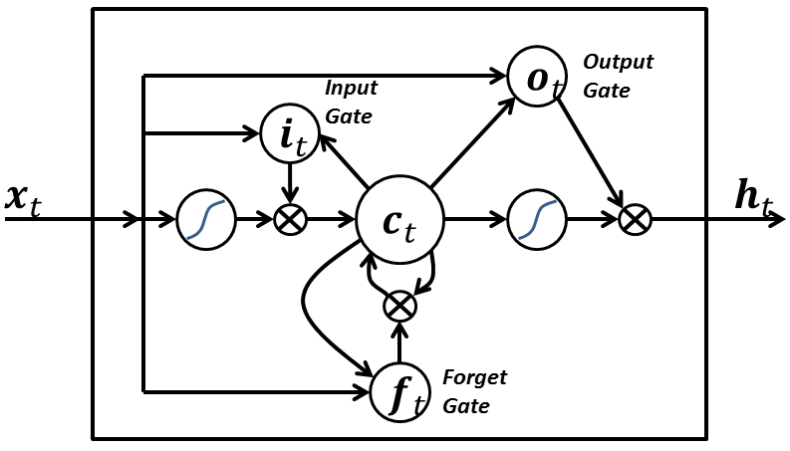
Figure 4

Rețeaua LSTM este aplicată de obicei în mod secvențial asupra datelor temporale. În imaginea de mai jos este prezentată desfășurarea în timp a unei rețele LSTM, fiecare unitate corespunzând unui moment de timp. Conexiunile dintre celule reflectă modul în care informația este propagată și actualizată, ceea ce permite modelului să învețe contextul istoric al datelor analizate.
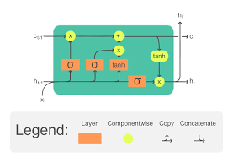
Figure 5
Deși rețelele LSTM necesită mai mult timp de antrenare și sunt mai costisitoare computațional decât regresia liniară sau SVR, performanța lor superioară în captarea dependențelor temporale complexe justifică frecvent utilizarea lor în aplicații de predicție a indicatorilor economici sau financiari.

2.5 Concluzii parțiale
Din analiza teoretică rezultă că fiecare model are puncte forte în contexte diferite. Linear Regression oferă o abordare simplă și robustă pentru relații liniare, SVR este flexibil pentru relații non-liniare dar sensibil la hiperparametri, iar LSTM excelează în captarea dependențelor temporale, aspect extrem de relevant în analiza seriilor bursiere. Această intuiție teoretică va fi confirmată și de rezultatele experimentale prezentate în capitolul următor, unde modelul LSTM a obținut cele mai bune performanțe, urmat de regresia liniară și, în final, SVR.

2.6 Metode de evaluare a performanței modelelor de regresie
Pentru a evalua acuratețea modelelor de regresie propuse, au fost utilizate trei metrice standard: eroarea pătratică medie (RMSE), eroarea absolută medie (MAE) și coeficientul de determinare (R²). Acestea oferă o imagine completă asupra calității predicțiilor realizate de modele, fiind frecvent utilizate în literatura de specialitate pentru probleme de regresie.
- RMSE (Root Mean Square Error):
Eroarea pătratică medie exprimă abaterea medie a valorilor estimate față de valorile reale, penalizând mai puternic deviațiile mari. Formula este următoarea:

$$RMSE=\sqrt{\frac{1}{m}\sum_{i=1}^{m}{{(y_{i}-{\hat{y}}_{i})}^{2}}}$$
unde:
- y_{i} este valoarea reală,
- ${\hat{y}}_{i}$ este valoarea estimată de model,
- m este numărul total de observații.
Valori mai mici ale RMSE indică o acuratețe mai mare a modelului.

- MAE (Mean Absolute Error):
Eroarea absolută medie oferă o măsură simplă a distanței medii dintre valorile reale și cele estimate, fără a penaliza exagerat erorile mari:

$$MAE=\frac{1}{m}\sum_{i=1}^{m}{\left|y_{i}-{\hat{y}}_{i}\right|}$$

Această metrică este mai puțin sensibilă la valori extreme și este adesea utilizată în paralel cu RMSE pentru o evaluare echilibrată.
- Coeficientul de determinare R²
Coeficientul de determinare R2R^2R2 indică proporția din variația valorilor reale yyy care este explicată de modelul de regresie. Formula este:

$$R^{2}=1- \frac{\sum_{i=1}^{m}{{(y_{i}-{\hat{y}}_{i})}^{2}}}{\sum_{i=1}^{m}{{(y_{i}-\overline{y})}^{2}}}$$
unde $\overline{y}$​ este media valorilor reale. Acest coeficient exprimă proporția din variația lui y care poate fi explicată prin variabilele independente. Un $R^{2}$ apropiat de 1 indică un model care explică bine variațiile datelor. [13]

Capitolul 3. Metodologie și prelucrarea datelor
Acest capitol descrie în detaliu modul de implementare practică a celor trei algoritmi de regresie analizați în capitolul anterior: regresia liniară, Support Vector Regression (SVR) și rețelele neuronale LSTM. Scopul este de a evidenția metodologia completă de la prelucrarea datelor până la evaluarea performanței fiecărui model pe baza seriei temporale aferente indicelui bursier S&P500 (SPY).

3.1 Preluarea și preprocesarea datelor
Pentru realizarea studiului de față, am utilizat date istorice referitoare la evoluția prețului de închidere al indicelui bursier SPY (S&P 500 ETF), considerat un indicator reprezentativ al performanței generale a pieței de capital din Statele Unite. Aceste date au fost obținute prin intermediul platformei Alpha Vantage, o sursă publică și gratuită de date financiare, care oferă acces la serii temporale bursiere printr-o interfață de tip API.
Datele colectate acoperă perioada ianuarie 2015 – ianuarie 2025 și includ, printre altele, valorile zilnice pentru: prețul de deschidere, prețul maxim și minim, prețul de închidere și volumul tranzacțiilor. Pentru acest proiect, am ales să utilizez exclusiv coloana „Close” (preț de închidere), întrucât aceasta reflectă cel mai fidel evaluarea finală a pieței pentru fiecare zi de tranzacționare și este cel mai frecvent utilizată în modelele de predicție financiară.
Datele brute au fost descărcate în format CSV și încărcate în Python cu ajutorul bibliotecii pandas. Ulterior, folosind comanda:
Figure 6
Această linie de cod realizează mai multe lucruri esențiale:
- pd.read_csv(...) încarcă fișierul CSV sub forma unui DataFrame pandas, structură care poate fi considerată un tabel cu etichete pentru rânduri și coloane;
- Argumentul index_col=0 specifică faptul că prima coloană din fișier (care conține timestamp-uri) va fi utilizată drept index al DataFrame-ului;
- parse_dates=True indică faptul că valorile din coloana index trebuie convertite automat din șiruri de caractere în obiecte de tip datetime, ceea ce va permite manipularea ulterioară facilă a seriilor temporale (sortare, selecție pe intervale, etc.).
Prin această abordare, datele sunt structurate într-un mod compatibil cu cerințele modelelor de regresie și permit aplicarea ulterioară a operațiilor de preprocesare, vizualizare și predicție. De asemenea, utilizarea unui index temporal oferă avantajul de a lucra direct cu date calendaristice, ceea ce este esențial în cadrul analizelor financiare.
Ulterior, asupra setului de date au fost aplicate următoarele etape de preprocesare, comune tuturor celor trei modele analizate (Regresie Liniară, SVR, LSTM):

- Conversia index-ului în datetime si sortarea cronologica a datelor
Codul responsabil pentru convertirea șirurilor de caractere în obiecte datetime, setarea lor ca index al DataFrame-ului si sortarea cronologica a datelor:
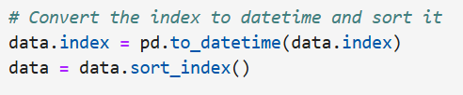
Figure 7

- Verificarea datelor
După încărcarea datelor, s-a verificat vizual că acestea sunt deja ordonate cronologic, astfel încât nu a fost necesară o sortare explicită. Această verificare s-a realizat prin inspectarea valorilor de index și a rândurilor ale DataFrame-ului folosind df:
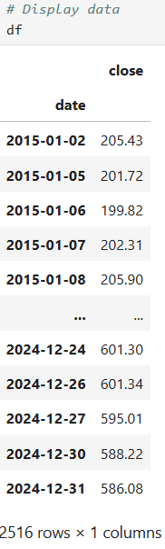
Figure 8
- Vizualizarea datelor brute
Pentru a înțelege mai bine comportamentul datelor utilizate în acest studiu, a fost realizată o vizualizare a evoluției istorice a prețului de închidere (Close) pentru acțiunile Apple, în perioada selectată. Acest pas oferă o perspectivă inițială asupra volatilității seriei temporale și permite identificarea unor eventuale tendințe generale sau anomalii evidente înainte de etapa de modelare.
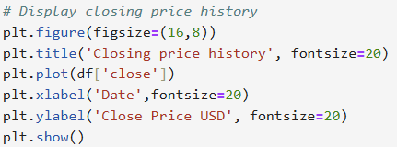
Figure 9

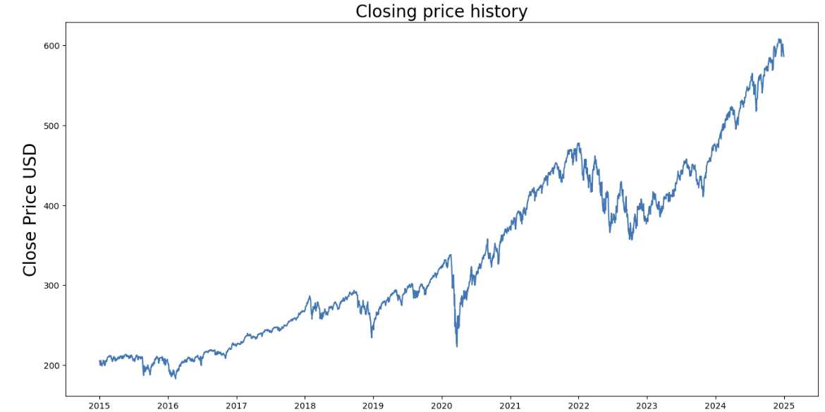
Figure 10
Figura 10 ilustrează evoluția prețului de închidere al SPY pe parcursul perioadei 2015–2025, oferind context vizual esențial pentru înțelegerea caracteristicilor datelor brute.

- Normalizarea valorilor Close
Pentru a asigura o scară uniformă a datelor — esențială în special pentru algoritmi precum SVR și LSTM — s-a folosit Min-Max scaler asupra coloanei Close, astfel încât să se încadreze în intervalul [0, 1]:
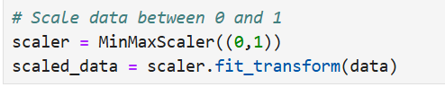
Figure 11

3.1.1 Măsurarea timpului de execuție
Pentru a evalua și eficiența computațională a fiecărui algoritm implementat, s-a măsurat și timpul total de rulare al fiecărui program. Acest lucru a fost realizat utilizând modulul time din biblioteca standard Python, capturând momentul de început și sfârșit al execuției fiecărei metode. Astfel, a fost posibilă compararea nu doar a acurateții modelelor, ci și a costului temporal necesar pentru antrenare și predicție.
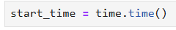
Figure 12
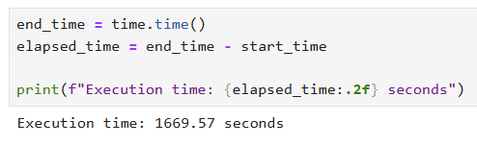
Figure 13

3.2 Structura datelor pentru regresie
După preprocesarea inițială (scalare, curățare etc.), pasul următor constă în transformarea seriei temporale într-un format compatibil cu fiecare model de regresie. Vom descrie pe rând:
- Tehnica „sliding window”
- Forma datelor pentru fiecare model
- Împărțirea în seturi de antrenare și testare

3.2.1 Sliding window
Pentru captarea dependențelor temporale, s-a adoptat metoda ferestrei glisante („sliding window”), conform recomandărilor din literatura de profil (Brownlee, 2018) [11]. Fiecare eșantion de intrare este alcătuit dintr-o secvență de window_size = 60 valori consecutive ale prețului scalat (close_scaled), iar eticheta (y) este valoarea din ziua următoare:
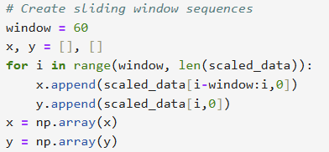
Figure 14

3.2.2 Formatele de intrare
- Regresie liniară și SVR
Aceste modele acceptă matrice bidimensionale (num_samples, num_features). În cazul nostru, fiecare eșantion are 60 de caracteristici (valorile istorice), astfel încât nu este necesară nicio redimensionare suplimentară deoarece datele folosite sunt de forma:
X.shape => (num_samples, 60)
- LSTM
Rețelele neuronale recurente din familia LSTM așteaptă un tensor tridimensional (num_samples, timesteps, features). Am adăugat o dimensiune de caracteristici (una singură, valoarea Close), conform specificațiilor Keras:
X.shape => (num_samples, 60, 1)
Figure 15

3.2.3 Împărțirea în seturi de antrenare și testare
Pentru a evalua obiectiv capacitatea de generalizare a fiecărui model, setul de date a fost împărțit în proporție de 80% pentru antrenare și 20% pentru testare, păstrând ordinea cronologică [12]:

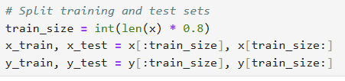
Figure 16
Această structură de date, aplicată unitar celor trei modele, asigură comparabilitatea rezultatelor și respectă bunele practici din studiile de predicție a seriilor temporale.

3.3 Implementarea modelului de regresie liniară
Regresia liniară a fost utilizată ca model de bază (baseline), datorită simplităţii sale şi a interpretabilităţii directe a coeficienţilor. Scopul acestei secţiuni este de a prezenta detaliat paşii de implementare, de la definirea datelor de intrare şi până la evaluarea performanţei.

3.3.1 Fundament matematic
Modelul de regresie liniară presupune existența unei relații liniare între o variabilă dependentă y și una sau mai multe variabile independente x1,x2,...,x_{n}​. Modelul poate fi exprimat sub forma:

$\hat{y}$=β₀​+β_{1x1}​+β₂x₂​+⋯+β_{n}​x_{n}​
unde:
- $\hat{y}$ este valoarea estimată de model;
- β₀​​ este interceptul (bias-ul);
- β_{i}​ sunt coeficienții regresiei pentru fiecare variabilă independentă x_{i}.
Scopul antrenării modelului este minimizarea erorii dintre valorile reale y și valorile estimate $\hat{y}$​. O metodă comună de optimizare este metoda celor mai mici pătrate (OLS), care minimizează funcția cost:

$$J\left(β\right)=\frac{1}{m}\sum_{i=1}^{m}{{(y_{i}-{\hat{y}}_{i})}^{2}}$$

unde m este numărul total de observații. [14]

3.3.2 Implementarea în Python
Modelul de regresie liniară a fost implementat cu ajutorul clasei LinearRegression din biblioteca scikit-learn. După încărcarea și preprocesarea datelor, modelul a fost antrenat folosind datele scalate, iar ulterior s-au realizat predicțiile pentru setul de test. Pentru a aduce predicțiile înapoi la scara originală (pre-scalare), s-a aplicat metoda inverse_transform a obiectului MinMaxScaler. Acest pas este necesar pentru ca evaluarea performanței să reflecte acuratețea modelului în termeni reali ai prețului.
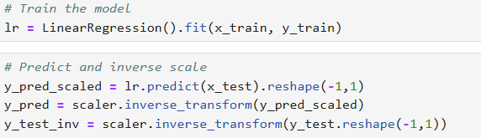
Figure 17

Această abordare permite compararea directă a valorilor reale și a celor estimate de model, facilitând totodată evaluarea și interpretarea grafică a rezultatelor.
- x_train și x_test au forma (num_samples, 60), corespunzătoare intrărilor bidimensionale așteptate de LinearRegression.
- Metoda .fit() rezolvă ecuația normală în spate, optimizând coeficienții β.

3.3.3 Evaluarea performanței
Pentru evaluarea performanței modelului de regresie liniară, au fost utilizate trei metrici standard în problemele de regresie: eroarea pătratică medie (RMSE), eroarea absolută medie (MAE) și coeficientul de determinare (R²). Aceste valori oferă o imagine clară asupra calității predicțiilor realizate de model.
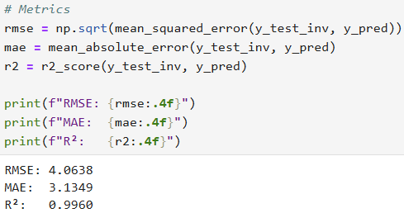
Figure 18
- RMSE măsoară media pătratică a erorilor, penalizând mai sever abaterile mari.
- MAE reflectă media erorilor absolute, fiind mai robustă la outlieri.
- R² indică proporția variației în variabila dependentă explicată de model.
Aceste valori sunt ulterior comparate cu cele obținute prin SVR și LSTM în capitolul următor.

3.3.4 Vizualizarea rezultatelor
Pentru o analiză vizuală a acurateței modelului, a fost generat un grafic care compară valorile reale ale prețului de închidere (Close) cu cele estimate de model. Acest tip de vizualizare oferă o perspectivă intuitivă asupra performanței modelului de regresie liniară și ajută la identificarea eventualelor zone unde acesta nu reușește să capteze corect dinamica seriei temporale.
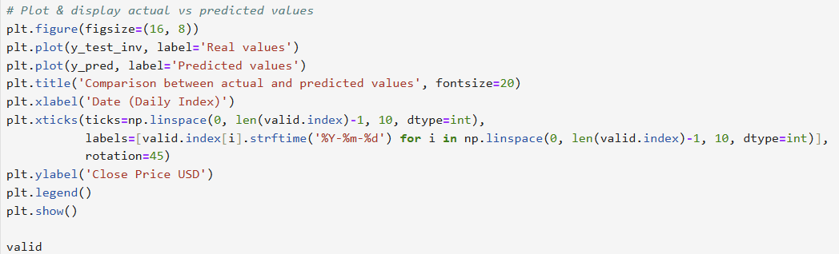
Figure 19

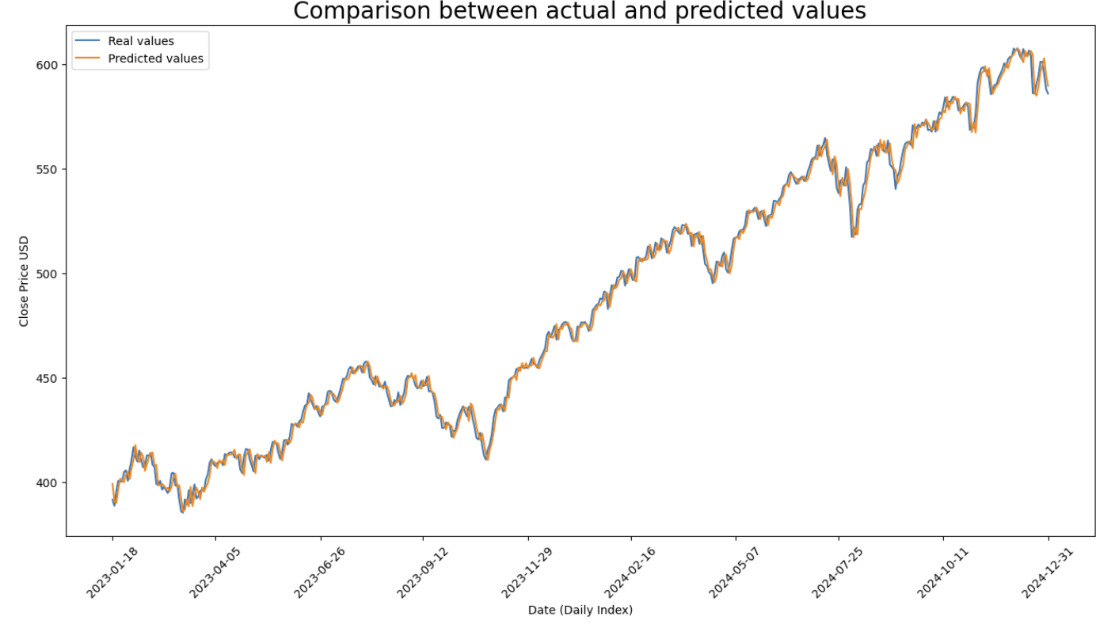
Figure 20

Ulterior, pentru a inspecta în mod direct rezultatele numerice, s-a afișat DataFrame-ul valid, care conține coloanele Close (valorile reale) și Predicted. Acest DataFrame a fost creat anterior în scopul plotării datelor, iar simpla apelare a numelui său (valid) în celula Jupyter a permis afișarea automată a unui eșantion de valori.
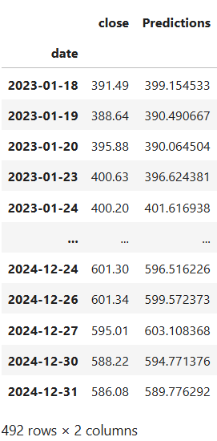
Figure 21

În completarea vizualizării anterioare, a fost generat un grafic suplimentar care ilustrează evoluția întregului set de date utilizat, împărțit în trei componente esențiale: datele de antrenament, datele de validare și predicțiile modelului.
Acest grafic are ca scop contextualizarea performanței modelului într-o imagine de ansamblu, permițând observarea clară a tranziției dintre perioada de antrenament și cea de testare. Predicțiile modelului de regresie liniară sunt reprezentate cu roșu și sunt suprapuse peste datele reale din perioada de validare, reprezentate cu verde.
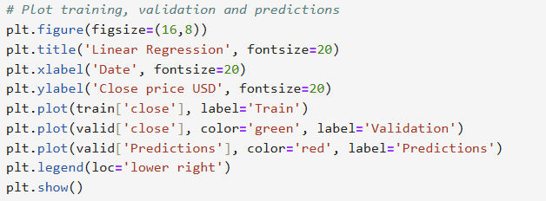
Figure 22
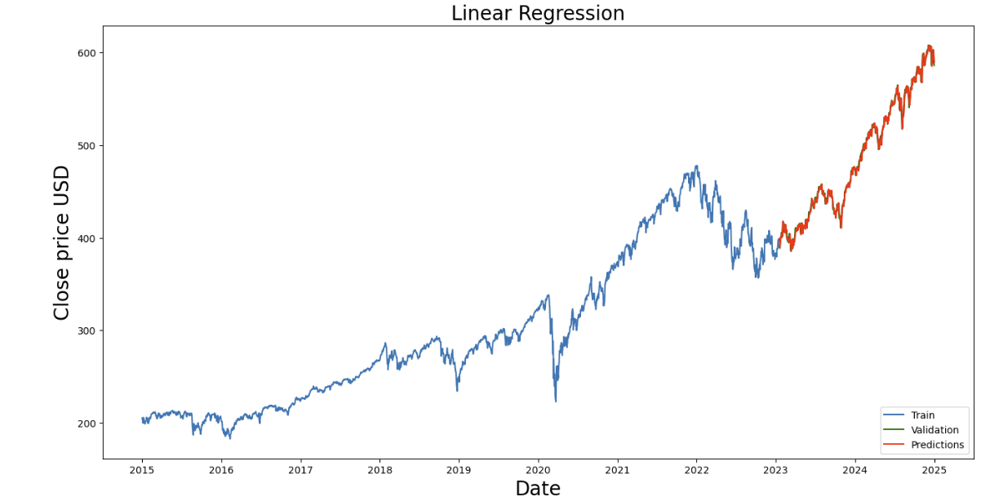
Figure 23

3.4 Implementarea modelului SVR (Support Vector Regression)
Support Vector Regression (SVR) reprezintă o extensie a algoritmului Support Vector Machines (SVM), fiind utilizat pentru probleme de regresie. SVR încearcă să găsească o funcție care se abate cât mai puțin posibil de la valorile reale, menținând totodată o marjă de toleranță definită de parametrul epsilon (ε).

3.4.1 Fundament matematic
Modelul de regresie cu vectori de suport (Support Vector Regression - SVR) extinde conceptul de SVM pentru probleme de regresie. Obiectivul său este de a găsi o funcție f(x) care are o deviație de cel mult ε față de valorile reale y pentru toate punctele de antrenament, dar care în același timp este cât mai "plată" (minimizând complexitatea modelului). [15]
Forma funcției este:

$$f\left(x\right)= 〈w, x〉+b=w^{T}x+b$$
Obiectivul este minimizarea:
$$min\frac{1}{2}{\left\|w\right\|}^{2}$$
sub constrângerea:
$$\left\{\begin{aligned}y_{i}- 〈w, x_{i}〉 &-b≤ε \\ 〈w, x_{i}〉+b- &y_{i}≤ε\end{aligned}\right.$$
Pentru a permite erori mai mari de ε, sunt introduse variabile de slack ξ_{i}, ξ_{i}*, iar problema devine:
$$\min{\frac{1}{2}}{\left\|w\right\|}^{2}+C\sum_{i=1}^{n}{(ξ_{i}+ξ_{i}^{*})}$$
sub constrângerea:

$$\left\{\begin{aligned}y_{i}- 〈w, x_{i}〉 &-b≤ε+ξ_{i} \\ 〈w, x_{i}〉+b- &y_{i}≤ε+ξ_{i}^{*} \\ ξ_{i}, ξ_{i}^{*}≥0\end{aligned}\right.$$

Unde:
- ε definește marja de toleranță.
- C este un hiperparametru de penalizare care controlează compromisurile între complexitatea modelului și deviațiile mai mari de ε.

3.4.2 Antrenarea modelului SVR și optimizarea hiperparametrilor
Pentru antrenarea modelului SVR s-a utilizat o abordare de tip grid search, prin intermediul clasei GridSearchCV din biblioteca scikit-learn. Această tehnică presupune testarea sistematică a mai multor combinații de hiperparametri pentru a identifica perechea optimă care minimizează eroarea modelului.

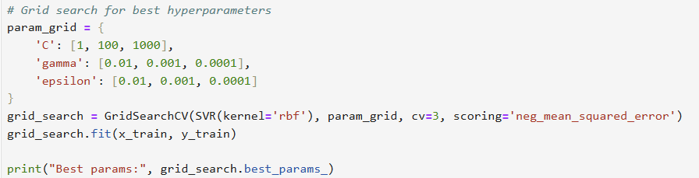
Figure 24

Parametrii optimizați:
- C: coeficientul de penalizare pentru erorile de antrenament.
- gamma: definește raza de influență a fiecărui punct de date.
- epsilon: marja de toleranță în jurul valorii reale, în care nu se penalizează erorile.
Folosirea GridSearchCV oferă o metodă robustă de selecție automată a combinației de hiperparametri care minimizează eroarea pătratică medie negativă pe 3 fold-uri.

3.4.3 Realizarea predicțiilor
După ce GridSearchCV a identificat combinația optimă de hiperparametri, modelul rezultat (best_estimator_) a fost folosit pentru a genera predicții asupra setului de test (x_test). Apoi, valorile scalate au fost transformate înapoi la scara originală folosind scaler.inverse_transform, pentru a permite compararea directă cu valorile reale.
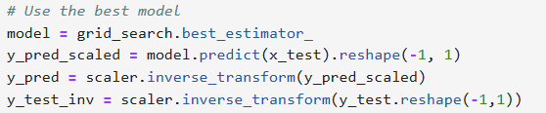
Figure 25
Acest set de predicții y_pred și valorile reale y_test_inv permit evaluarea performanţei modelului SVR în termeni ai prețului efectiv al acțiunilor SPY.

3.4.4 Evaluarea performanței modelului
Evaluarea performanței modelului SVR s-a făcut folosind metricale standard: RMSE, MAE și R², așa cum au fost definite în Capitolul 2. Valorile reale (y_test_inv) și predicțiile (y_pred) au fost utilizate pentru calculul acestor metrici:
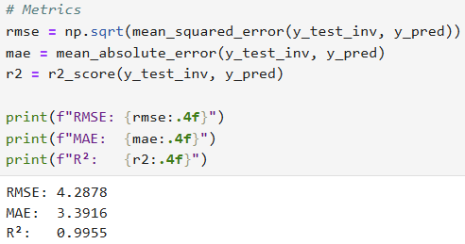
Figure 26
Valorile obținute (de exemplu, RMSE ≈ 4.30) au fost comparate cu cele ale regresiei liniare și LSTM, contribuind la concluziile referitoare la eficiența fiecărui model.

3.4.5 Vizualizarea rezultatelor
Pentru a obține o imagine completă a performanței SVR, a fost creat un DataFrame numit valid care conține:
- Coloana close cu valorile reale de închidere pentru perioada de test.
- Coloana Predictions cu valorile prezise de modelul SVR.
Construirea acestui DataFrame și afișarea graficelor s-au realizat astfel:
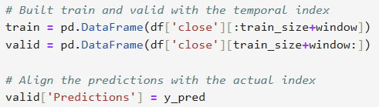
Figure 27
Grafic 1: Comparația valorilor reale și prezise (perioada de testare)
Acest grafic evidențiază strict relația dintre valorile reale și predicțiile modelului SVR pentru perioada de testare, permițând o evaluare vizuală precisă a erorilor modelului:
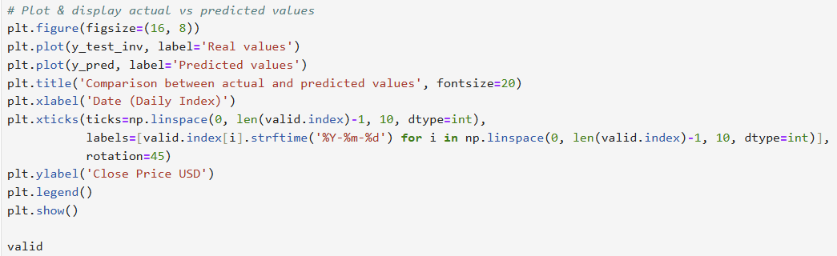
Figure 28
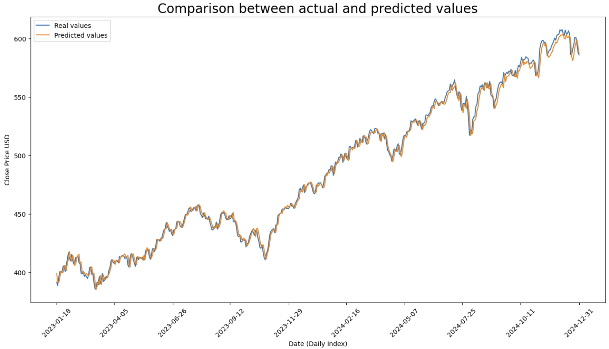
Figure 29
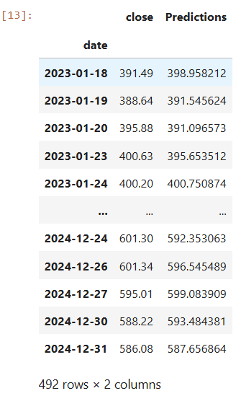
Figure 30
Grafic 2: Evoluția completă a modelului (train + validare + predicții)
Pentru o vedere de ansamblu, s-a realizat un grafic care include și perioada de antrenament, oferind contextul general în care a fost aplicat modelul SVR:
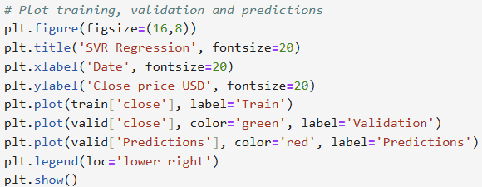
Figure 31
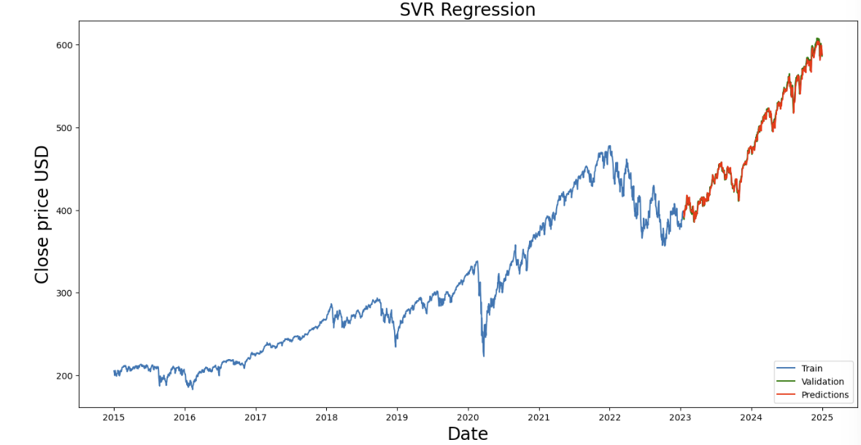
Figure 32

3.5 Implementarea modelului LSTM
Modelul Long Short-Term Memory (LSTM) este o rețea neuronală recurentă (RNN) specializată în procesarea secvențială a datelor, fiind potrivită pentru predicții pe serii temporale. În acest proiect, modelul LSTM a fost utilizat pentru a estima evoluția prețului de închidere al indicelui bursier S&P 500 (simbol: SPY).

3.5.1 Fundament matematic
Modelul LSTM introduce un mecanism de memorie care controlează ce informații să păstreze, să actualizeze sau să uite, folosind trei „porți”:
- Forget gate: decide ce informații sunt eliminate din celula de memorie;
- Input gate: decide ce informații noi sunt adăugate în celula de memorie;
- Output gate: decide ce valoare este transmisă ca ieșire din celulă.
Fiecare porțiune este controlată prin funcții sigmoide și tangente hiperbolice care permit un flux constant de informație, reducând problemele clasice ale RNN-urilor (cum ar fi gradientul exploziv sau gradientul care dispare). [7]
Formula de bază pentru o celulă LSTM (simplificată) este:

$$f_{t}=σ(W_{f}\left[h_{t-1}, x_{t}\right]+ b_{f})$$
$$i_{t}=σ(W_{i}\left[h_{t-1}, x_{t}\right]+ b_{i})$$
$$\tilde{C_{t}}=tanh⁡(W_{c}\left[h_{t-1}, x_{t}\right]+ b_{C})$$
$$C_{t}=f_{t}*C_{t-1}+i_{t}*\tilde{C_{t}}$$
$$o_{t}=σ(W_{o}\left[h_{t-1}, x_{t}\right]+ b_{o})$$
$$h_{t}=o_{t}*tanh⁡(C_{t})$$
unde:
- x_{t} este inputul la momentul t;
- $h_{t-1}$ este ieșirea precedent;
- $C_{t}$ este starea celulei;
- $f_{t}, i_{t}, o_{t}$ sunt porțile de uitare, intrare și ieșire.

3.5.2 Antrenarea rețelei LSTM
Rețeaua LSTM a fost construită utilizând API-ul Sequential din biblioteca Keras. Arhitectura include două straturi LSTM suprapuse și două straturi Dense pentru a oferi capacitate de învățare nonlineară. Compilarea modelului s-a realizat folosind optimizatorul Adam, cunoscut pentru stabilitate și convergență eficientă în rețele neuronale, și funcția de pierdere Mean Squared Error (MSE), adecvată pentru sarcini de regresie.
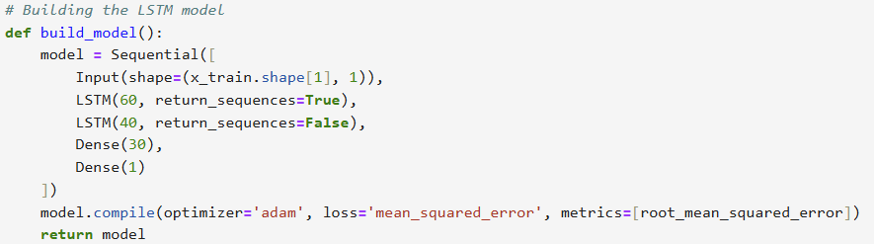
Figure 33
Primul strat LSTM returnează secvențe pentru a permite stratului următor să proceseze întregul istoric temporal. Ultimul strat LSTM returnează o singură ieșire care este apoi procesată prin straturile Dense. Ultimul strat are o singură unitate, corespunzătoare valorii estimate a prețului de închidere pentru ziua curentă.
Datele de antrenare au fost pregătite prin crearea unor ferestre glisante („sliding windows”) de 60 de timpi, o practică frecventă în analiza seriilor temporale. Această tehnică a permis rețelei să învețe din contextul celor mai recente 60 de zile pentru a prezice valoarea următoare.
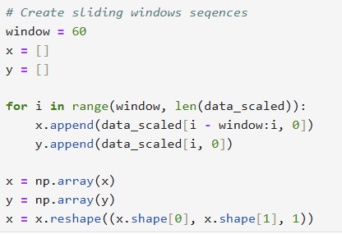
Figure 34
Pentru creșterea robusteței experimentului, au fost testate patru valori diferite pentru dimensiunea de batch: 4, 8, 16 și 32. Pentru fiecare variantă de batch, modelul a fost antrenat timp de 100 de epoci, utilizând un set de validare pentru monitorizarea performanței.

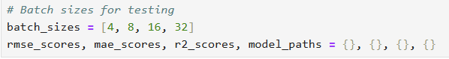
Figure 35

Pentru a preveni overfitting-ul și a selecta automat cea mai bună versiune a modelului, s-a folosit callback-ul ModelCheckpoint. Acesta a salvat modelul care a atins cel mai mic RMSE pe setul de validare în timpul antrenării. Mai precis, monitorizarea a fost făcută după o metrică personalizată – Root Mean Squared Error (RMSE) – adăugată explicit în etapa de compilare a modelului. Această abordare a permis identificarea celei mai bune epoci fără intervenție manuală.

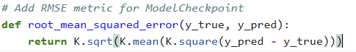
Figure 36
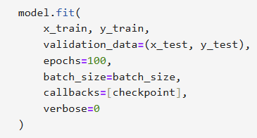
Figure 37
La finalul fiecărui ciclu de antrenare (pentru fiecare dimensiune de batch), modelul salvat a fost încărcat și utilizat pentru generarea de predicții asupra setului de testare. Valorile prezise au fost rescalate înapoi la scara originală a datelor folosind obiectul MinMaxScaler salvat anterior.

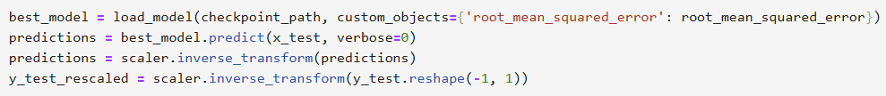
Figure 38

3.5.3 Evaluarea performanței modelului
Evaluarea performanței fiecărui model s-a realizat pe baza metricei RMSE, dar au fost calculate și MAE și R² pentru o analiză completă. Rezultatele au fost afișate în consolă și vizualizate grafic, inclusiv sub formă tabelară pentru o comparație clară între valorile reale și cele estimate.
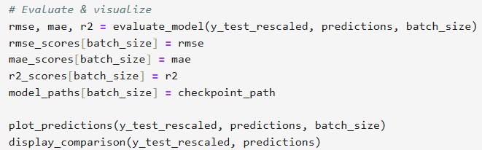
Figure 39
În final, dintre cele patru modele antrenate, a fost selectat automat modelul cu cel mai mic RMSE, acesta fiind considerat cel mai performant și utilizat pentru predicțiile finale.
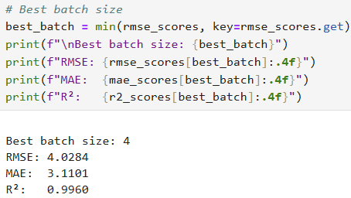
Figure 40

3.5.4 Vizualizarea rezultatelor
Pentru fiecare dimensiune de batch testată (4, 8, 16, 32), a fost generat un grafic care compară valorile reale ale prețului de închidere cu cele estimate de modelul LSTM. Scopul acestor vizualizări este de a evalua calitatea predicțiilor și de a identifica eventuale deviații sistematice.
Fiecare grafic include:
- curba albastră, reprezentând valorile reale ale prețului de închidere din setul de testare,
- curba portocalie, corespunzătoare valorilor estimate de modelul salvat pentru batch-ul respectiv.
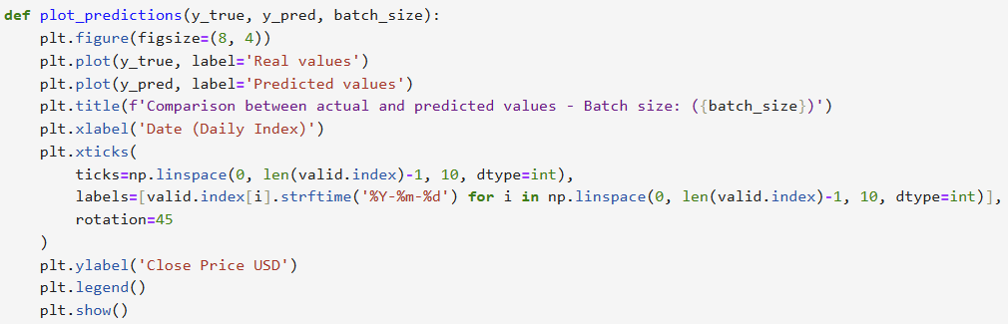
Figure 41
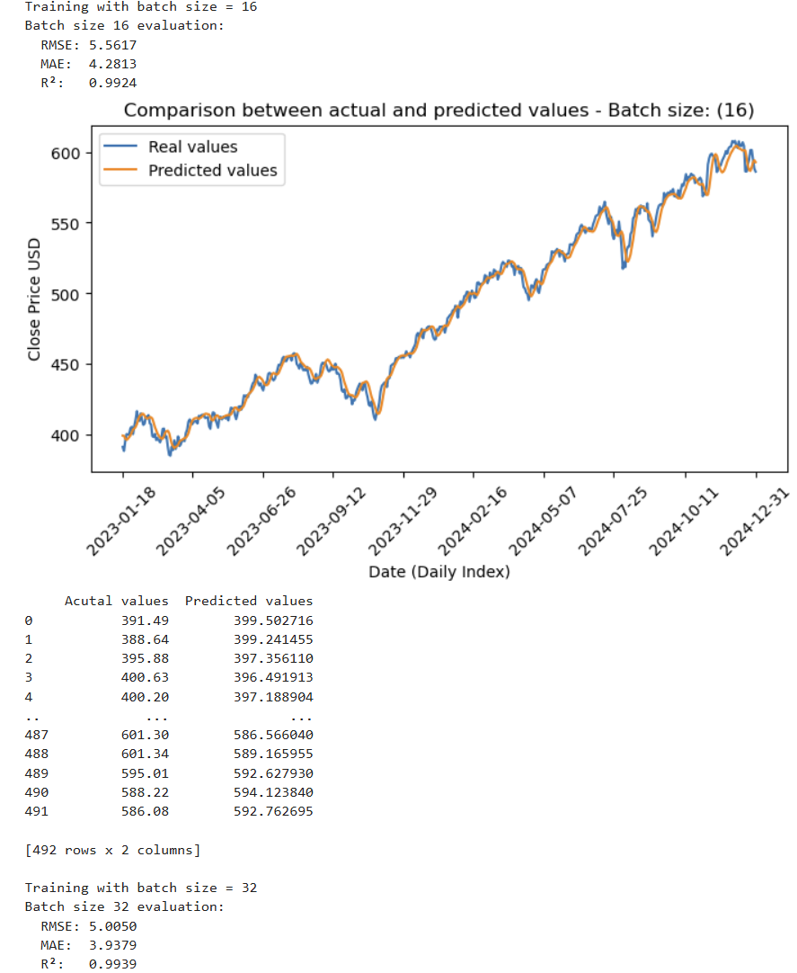
Figure 42
După antrenarea rețelei LSTM pe toate dimensiunile de batch definite, a fost selectat automat modelul cu cel mai scăzut RMSE. Acesta a fost încărcat și utilizat pentru generarea unui nou grafic comparativ, care evidențiază performanța optimă atinsă în procesul de experimentare. Graficul arată o suprapunere semnificativă între valorile reale și cele estimate, confirmând capacitatea modelului de a învăța structura temporală a datelor.
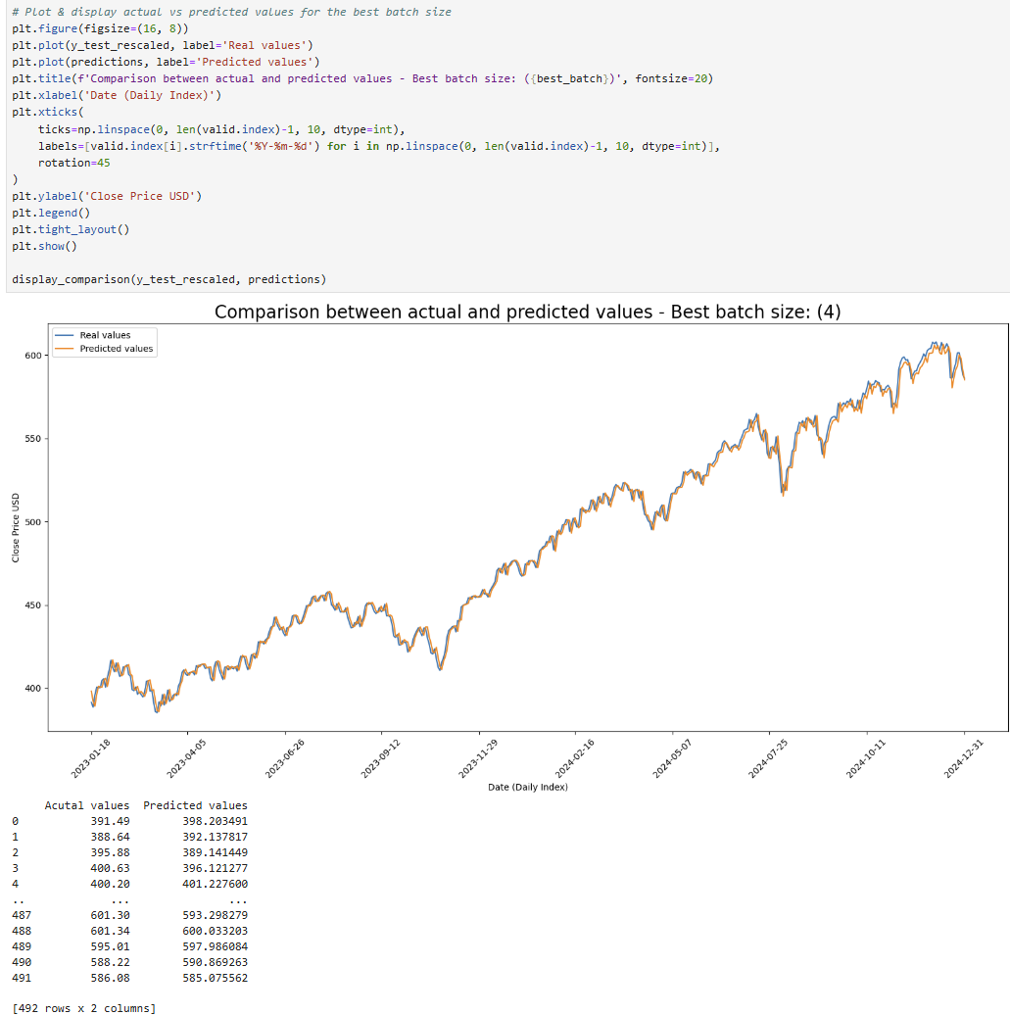
Figure 43

În final, a fost generat un grafic care include întregul set de date utilizat, suprapus cu valorile estimate de modelul optim. Această vizualizare oferă o perspectivă de ansamblu asupra modului în care rețeaua LSTM a reușit să extrapoleze tendințele istorice și să prevadă prețurile viitoare, demonstrând o adaptare bună la dinamica temporală a datelor bursiere.
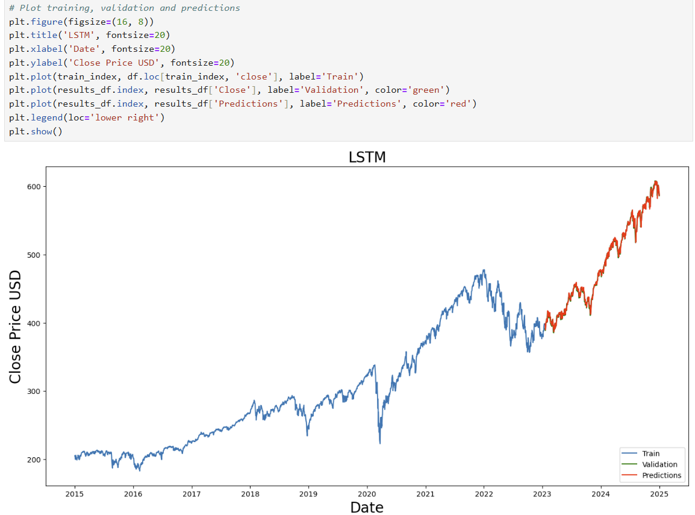
Figure 44

Capitolul 4. Rezultate și interpretare
După implementarea celor trei algoritmi de regresie – regresia liniară, Support Vector Regression (SVR) și rețelele neuronale LSTM – în acest capitol sunt prezentate rezultatele obținute în urma antrenării și testării fiecărui model, precum și interpretarea acestor rezultate din perspectiva performanței și acurateței în estimarea valorilor viitoare ale prețului acțiunilor.
Sunt analizate valorile metrice precum Root Mean Squared Error (RMSE), Mean Absolute Error (MAE) și coeficientul de determinare R², iar modelele sunt comparate atât din punct de vedere al preciziei predicției, cât și al eficienței temporale. De asemenea, sunt prezentate grafic evoluțiile valorilor reale și prezise pentru a facilita o evaluare vizuală a comportamentului fiecărui algoritm.

4.1 Rezultatele regresiei liniare
Deși este un model simplu, regresia liniară a oferit rezultate remarcabile în cadrul acestui studiu. Valorile obținute pentru metricele de performanță au fost foarte apropiate de cele ale rețelei neuronale LSTM, în unele cazuri chiar comparabile:
- RMSE: 4.0638

- MAE: 3.1349

- R²: 0.9960
Pe lângă aceste rezultate numerice excelente, graficul valorilor prezise vs. valorile reale indică o aliniere foarte bună între estimări și realitate. Vizual, modelul reușește să surprindă corect trendul și dinamica prețului de închidere, iar în anumite porțiuni, estimările par chiar mai apropiate de valorile reale decât cele generate de modelul LSTM – deși acest aspect poate fi subiectiv.
Aceste rezultate arată că, în anumite situații, un model liniar bine calibrat poate fi competitiv chiar și în fața unor modele mult mai complexe. Deși nu dispune de mecanisme avansate pentru învățarea relațiilor nelineare, regresia liniară s-a dovedit eficientă în captarea comportamentului datelor analizate, într-un mod stabil și predictibil.
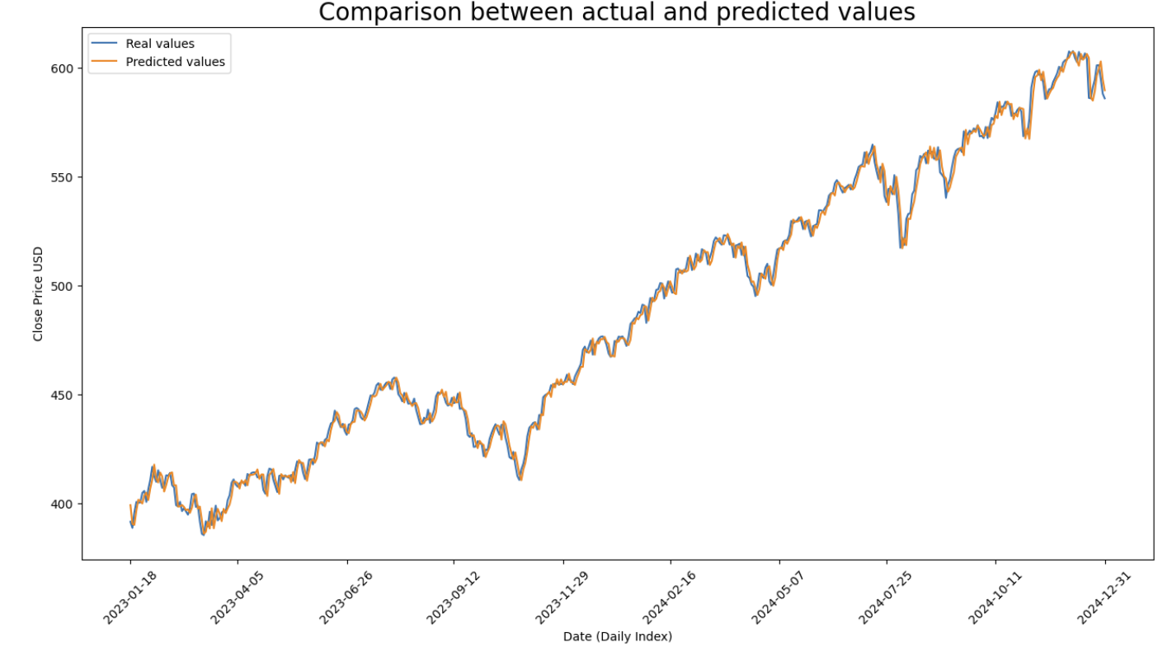
Figure 45

4.2 Rezultatele modelului SVR
Modelul SVR (Support Vector Regression) a avut cele mai slabe performanțe dintre cele trei metode analizate, deși diferențele în ceea ce privește metricile au fost mici:
- RMSE: 4.2878

- MAE: 3.3916

- R²: 0.9955
Cu toate acestea, graficul rezultat arată o potrivire mai slabă între valorile reale și cele estimate, comparativ cu modelele LSTM și regresia liniară. Predicțiile SVR par să aibă mai puține variații și o adaptabilitate redusă la fluctuațiile de pe piață, în special în zonele cu mișcări mai abrupte.
Modelul poate fi potrivit pentru date cu un comportament mai regulat, însă în cazul datelor bursiere – caracterizate prin volatilitate și nelinearități – SVR nu a reușit să capteze la fel de bine dinamica secvențială. Deși oferă un echilibru între complexitate și interpretabilitate, în contextul acestei aplicații specifice, performanțele sale s-au dovedit a fi sub celelalte modele testate.
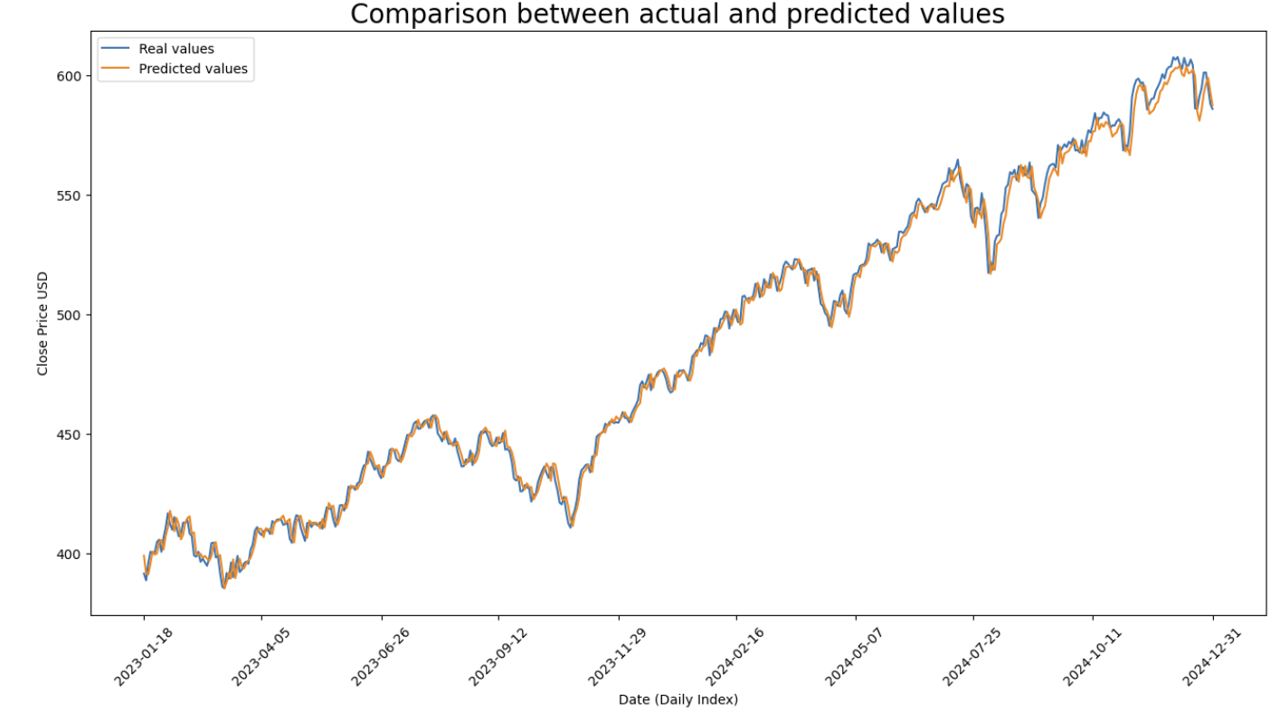
Figure 46

4.3 Rezultatele modelului LSTM
Modelul LSTM a obținut rezultate excelente, confirmând așteptările privind capacitatea sa de a modela dependențele temporale din seria istorică a prețurilor bursiere. În urma evaluării pe setul de testare, cei mai buni parametri au fost obținuți folosind o dimensiune de batch de 8 (valoare determinată automat în timpul rulărilor multiple), iar metricele de performanță au fost:
- RMSE: 4.0284

- MAE: 3.1101

- R²: 0.9960
Graficul care compară valorile reale cu cele prezise evidențiază o potrivire foarte bună, cu o suprapunere vizibilă a curbelor. Modelul a reușit să anticipeze cu acuratețe variațiile locale, atât în tendințele de creștere, cât și în cele de scădere.
Mai mult, datorită antrenării pe mai multe dimensiuni de batch, modelul a fost optimizat astfel încât să reducă erorile, folosind salvarea automată a celei mai bune epoci pe baza valorii RMSE din setul de validare.
Performanța ridicată confirmă utilitatea arhitecturii LSTM în probleme de regresie secvențială, în special în contextul previziunilor bursiere, unde relațiile temporale sunt esențiale.

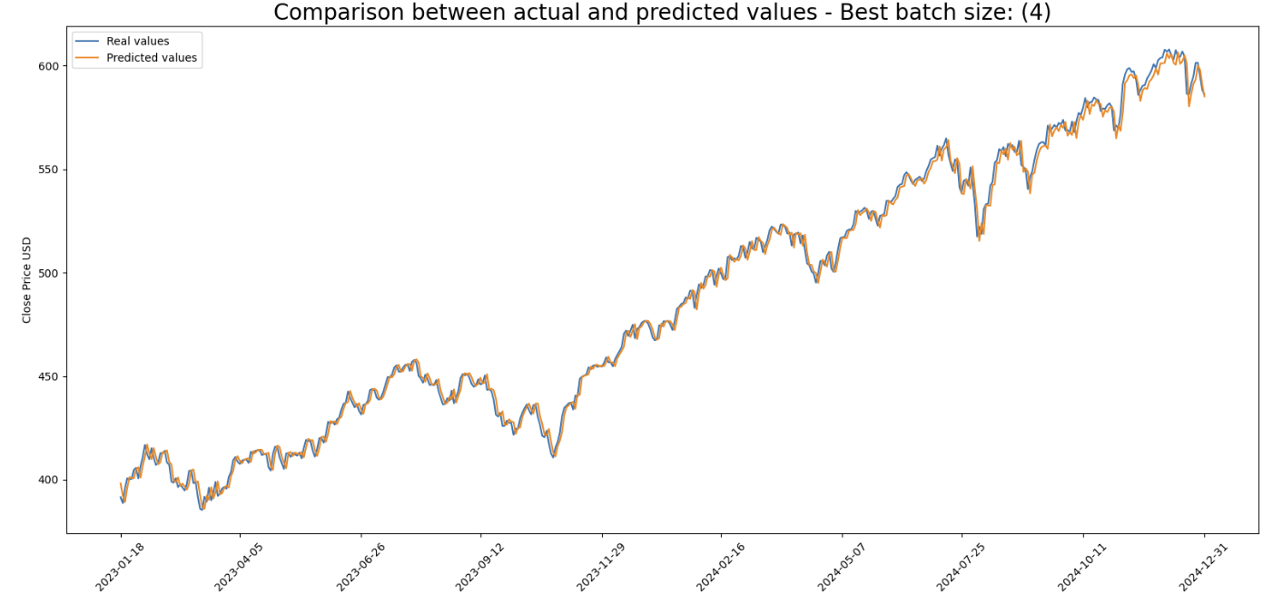
Figure 47

4.4 Compararea modelelor
Analiza comparativă a celor trei modele — regresie liniară, SVR și LSTM — a evidențiat diferențe notabile în ceea ce privește performanța și calitatea predicțiilor.
Modelul de regresie liniară a oferit rezultate remarcabile, foarte apropiate de cele ale LSTM, cu un RMSE scăzut și o potrivire vizuală excelentă între valorile reale și cele prezise. În unele cazuri, graficul rezultat a avut o aliniere chiar mai bună decât cea generată de rețeaua neuronală, ceea ce sugerează că, pentru acest set de date, relația dintre variabile nu este extrem de nonlineară.
În schimb, modelul SVR (Support Vector Regression), deși a obținut valori acceptabile ale RMSE, nu a reușit să genereze predicții la fel de bine aliniate cu datele reale. Graficul său a indicat o tendință de a atenua variațiile bruște din prețurile reale, ceea ce reduce acuratețea în zonele cu volatilitate mai mare.
Deși modelul LSTM a înregistrat cea mai bună performanță conform metricei RMSE și a obținut cele mai ridicate valori ale coeficientului R², costul său computațional este semnificativ mai mare decât al celorlalte modele. Durata de antrenare pentru LSTM a fost de ordinul minutelor (în jur de 30 minute), în timp ce regresia liniară s-a antrenat instant, iar SVR a necesitat aproximativ 20 de scunde.

Model | RMSE | MAE | R² | Timp execuție (secunde)
Regresie liniară | 4.0638 | 3.1349 | 0.9960 | 0.56
SVR | 4.2878 | 3.3916 | 0.9955 | 18.36
LSTM | 4.0284 | 3.1101 | 0.9960 | 1669.57

Această comparație evidențiază faptul că, în anumite cazuri, soluțiile simple precum regresia liniară pot concura eficient cu metode avansate, în funcție de natura și complexitatea datelor.

Capitolul 5. Concluzii și direcții viitoare

5.1 Concluzii generale
Lucrarea de față a avut ca scop compararea performanțelor a trei algoritmi de regresie – Regresie Liniară, SVR și LSTM – în estimarea valorii de închidere a acțiunilor S&P500 pe baza datelor istorice. Fiecare model a fost implementat, antrenat, evaluat și analizat atât din punct de vedere numeric, cât și vizual.
Rezultatele au evidențiat faptul că:
- Regresia liniară a obținut performanțe surprinzător de bune, cu valori ale erorii (RMSE, MAE) foarte apropiate de cele ale modelului LSTM și un R² ridicat, demonstrând o capacitate excelentă de generalizare pentru datele analizate. În plus, graficul aferent predicțiilor a fost foarte apropiat de cel al valorilor reale, ceea ce indică un model simplu, dar eficient.
- Modelul LSTM s-a remarcat prin capacitatea sa de a surprinde relații temporale complexe, oferind o predicție precisă asupra datelor testate. A fost singurul model care a adoptat o abordare secvențială, fiind antrenat pe mai multe dimensiuni de batch pentru a identifica configurația optimă. Totuși, acest nivel de performanță a venit cu un cost semnificativ în ceea ce privește timpul de execuție, mult mai mare decât în cazul celorlalte modele analizate.
Această diferență subliniază un aspect esențial în alegerea unui model: performanța nu trebuie evaluată exclusiv prin prisma acurateței, ci și în funcție de resursele necesare pentru obținerea acesteia. În aplicații practice, mai ales cele care presupun actualizări frecvente sau reacție în timp real, timpul de antrenare și de predicție devin factori critici în decizia de implementare.
- SVR, deși bine-cunoscut pentru eficiența sa în probleme de regresie, a obținut cele mai slabe rezultate dintre cele trei modele. Deși valorile RMSE nu au fost foarte mari, graficul predicțiilor a arătat o deviație mai evidentă față de realitate, ceea ce sugerează o capacitate mai slabă de adaptare la fluctuațiile din datele financiare.
În ansamblu, regresia liniară s-a dovedit a fi o soluție remarcabilă pentru acest caz particular, oferind o combinație optimă între simplitate, viteză de execuție și precizie.

5.2 Direcții de dezvoltare viitoare
Pe baza rezultatelor obținute, se pot propune mai multe direcții pentru extinderea studiului:
- Utilizarea unor seturi de date mai complexe, cu mai mulți indicatori (volum, indicatori tehnici, știri financiare) care să îmbogățească inputul modelelor.
- Testarea altor modele de rețele neuronale recurente, cum ar fi GRU sau rețele bidirecționale LSTM, pentru a evalua potențialul acestora în fața regresiei clasice.
- Optimizarea automată a hiperparametrilor, prin tehnici precum Grid Search, Random Search sau algoritmi evolutivi (de exemplu ARO), în special pentru arhitecturile LSTM.
- Integrarea unei componente de predicție în timp real, cu actualizarea automată a modelelor pe măsură ce apar date noi.
- O direcție promițătoare de extindere a aplicației ar fi implementarea unei funcții care să permită utilizatorului să prezică valori viitoare pe un interval ales (de exemplu, următoarele 1 - 30 zile). Această funcționalitate ar crește aplicabilitatea practică a sistemului, oferind o perspectivă clară asupra tendințelor viitoare bazate pe modelele antrenate.
Pentru a realiza acest lucru, ar fi necesară generarea recursivă a predicțiilor, în care fiecare nouă valoare estimată este adăugată secvenței de intrare pentru a anticipa următoarea valoare. De asemenea, ar trebui gestionată corect rescalarea datelor și prezentarea grafică a rezultatelor, astfel încât utilizatorul să beneficieze de o vizualizare intuitivă și ușor de interpretat.

5.3 Încheiere
Realizarea acestei lucrări mi-a oferit oportunitatea de a înțelege în profunzime modul în care pot fi aplicate diverse modele de regresie pentru probleme reale, cum ar fi predicția valorii de închidere a acțiunilor. Am învățat nu doar cum să construiesc și să antrenez modele, ci și cum să le evaluez obiectiv, folosind metrice relevante și interpretând rezultatele vizual.
De asemenea, am descoperit că, în multe cazuri, modelele simple, precum regresia liniară, pot oferi rezultate competitive, iar complexitatea suplimentară adusă de modelele de tip deep learning trebuie justificată printr-un context mai provocator sau date mai variate.

Bibliografie
- McKinney, W. (2010). Data Structures for Statistical Computing in Python. Proceedings of the 9th Python in Science Conference.
- Harris, C. R., et al. (2020). Array programming with NumPy. Nature, 585, 357–362.
- Hunter, J. D. (2007). Matplotlib: A 2D graphics environment. Computing in Science & Engineering, 9(3), 90–95.
- Pedregosa, F., et al. (2011). Scikit-learn: Machine Learning in Python. Journal of Machine Learning Research, 12, 2825–2830.
- Chollet, F. (2015). Keras: Deep Learning for humans.
- Seber, George A. F., și Alan J. Lee. Linear Regression Analysis, 2nd ed., Wiley, 2003. [Capitole despre teoria şi proprietăţile regresiei liniare]
- Hochreiter, Sepp, și Jürgen Schmidhuber. “Long Short-Term Memory.” Neural Computation, vol. 9, nr. 8, 1997, pp. 1735–1780.
- Cortes, Corinna, și Vladimir Vapnik. “Support-Vector Networks.” Machine Learning, vol. 20, nr. 3, 1995, pp. 273–297. [Bazele teoretice ale SVR/SVM]
- Pedregosa, Fabian, et al. “Scikit-learn: Machine Learning in Python.” Journal of Machine Learning Research, vol. 12, 2011. [Biblioteca utilizată pentru implementarea Linear Regression și SVR]
- Regresie liniară wikipedia - https://ro.wikipedia.org/wiki/Regresie_liniar%C4%83
- Brownlee, J. Deep Learning for Time Series Forecasting (2018): capitolul despre generarea secvențelor prin sliding window.
- Hyndman, R. J., & Athanasopoulos, G. Forecasting: Principles and Practice (2nd ed., 2018): secțiunea despre împărțirea seriilor temporale în seturi de antrenare și testare.
- Géron, A. (2019). Hands-On Machine Learning with Scikit-Learn, Keras, and TensorFlow (2nd ed.). O'Reilly Media.
- James, G., Witten, D., Hastie, T., Tibshirani, R. (2021). An Introduction to Statistical Learning: with Applications in R (2nd ed.). Springer.
- Smola, A. J., & Schölkopf, B. (2004). A tutorial on support vector regression. Statistics and Computing, 14(3), 199–222.
- Figure 1 - Krishnavedala - Operă proprie - https://ro.wikipedia.org/wiki/Regresie_liniar%C4%83#/media/Fi%C8%99ier:Linear_least_squares_example2.svg
- Figure 2 - Anscombe, Francis J. (1973) Graphs in statistical analysis. American Statistician, 27, 17–21 -https://ro.wikipedia.org/wiki/Regresie_liniar%C4%83#/media/Fi%C8%99ier:Anscombe's_quartet_3.svg
- Figure 3 - Neri Van Otten - https://spotintelligence.com/2024/05/08/support-vector-regression-svr/
- Figure 4 - Geoffrey Hinton - https://en.wikipedia.org/wiki/Long_short-term_memory#/media/File:Peephole_Long_Short-Term_Memory.svg
- Figure 5 - Guillaume Chevalier - https://en.wikipedia.org/wiki/Long_short-term_memory#/media/File:LSTM_Cell.svg

